TARİH: 05.10.2018
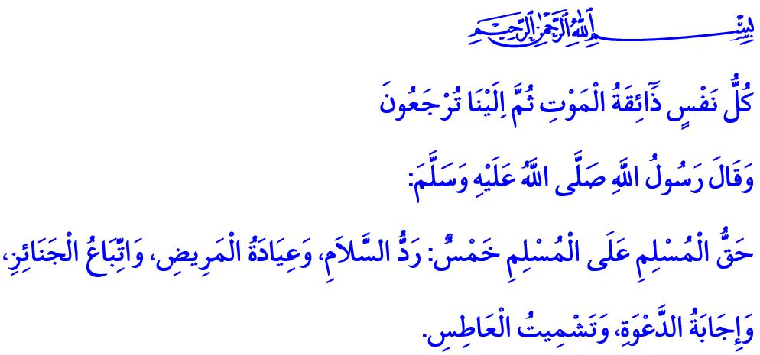
CENAZE ÂDÂBI: AHİRET YOLCUSUNA
SON VAZİFELER
Cumanız Mübarek Olsun Aziz Kardeşlerim!
Okuduğum âyet-i kerimede Yüce Rabbimiz şöyle buyuruyor: “Her can ölümü tadacaktır. Sonra bize döndürüleceksiniz.”
Okuduğum hadis-i şerifte ise Peygamber Efendimiz (s.a.s) şöyle buyuruyor: “Müslüman’ın Müslüman üzerindeki hakkı beştir: Selâmını almak, hastalandığında ziyaretine gitmek, cenazesine katılmak, davetine icabet etmek ve aksırdığında ona rahmet dilemek.”
Aziz Müminler!
Hayat, ilahi bir lütuf olduğu gibi ölüm de kaçınılmaz bir hakikattir. Dünyaya gelen her insan kendisine takdir edilen ömrü yaşayacak ve sonunda mutlaka ölecektir. İnsan nerede olursa olsun, ne kadar kaçarsa kaçsın, ne kadar çare ararsa arasın, ölüm onu muhakkak yakalayacaktır. Dünyadan, anadan, babadan, yardan, evlattan ayrılış gibi görünse de aslında ölüm, mümin kulların Cenab-ı Hakkın huzurunda sevdikleriyle yeniden buluşmalarının adıdır. Allah’a karşı kulluk vazifelerini yerine getirenler için huzur ve mutlulukla dolu yeni ve ebedî bir hayatın başlangıcıdır.
Kıymetli Müslümanlar!
Mümin olarak kardeşlerimizi ahiret hayatına uğurlarken yapmamız gereken dini ve insani birtakım sorumluluklarımız vardır. Bunların başında, ölüm döşeğinde olan kardeşimizi yalnız bırakmamak, son nefesine kadar ona yarenlik etmek, duyacağı şekilde kelime-i tevhid getirerek bu ikrar ile ruhunu teslim etmesine yardımcı olmak gelir. Allah Resûlü (s.a.s) bir hadislerinde “Ölmek üzere olanlarınıza ‘Allah’tan başka ilah yoktur’ sözünü telkin ediniz” buyurmuştur.
Aziz Müminler!
Sevdiğini kaybedenin kalbinde hüzün, gözünde yaş olur. Nitekim Sevgili Peygamberimiz de henüz bebek olan oğlu İbrahim’i kaybettiğinde gözyaşı dökmüştür. Ama ölümün ibret dolu gerçekliğiyle karşılaştığı o anda Peygamber Efendimizin dilinden şu sözler dökülmüştür: “Göz yaşarır, kalp mahzun olur. Fakat biz Rabbimizin razı olacağı şeylerden başkasını söylemeyiz. Vallahi, Ey İbrâhim, biz senin ölümünden dolayı gerçekten üzgünüz.”
Ölümü de hayatı da yaratan Allah’tır. Mümine düşen acısı ne kadar taze ve büyük olursa olsun feryat, figan, isyan etmeden, bir gün inşallah cennette buluşmak ümidiyle Allah’ın emrine rıza göstermek, O’ndan sabr-ı cemil niyaz etmektir. Yüce Rabbimizin “Biz Allah’a aidiz ve sonunda O’na döneceğiz” ilahi hitabına olan inanç, gönüllerin acısına merhem, kalplerin hasretine ilaçtır.
Muhterem Müslümanlar!
Ölenin ardından yapılması gereken vazifelerden biri de onun teçhiz ve tekfinidir. Bir kişi öldüğünde yakınları, dostları, komşuları ve diğer Müslümanlar haberdar edilir. Cenazesi mahremiyete dikkat edilerek özenle yıkanır ve kefenlenir. Cenazeyi en yakın akrabası veya onun görevlendireceği ehil kişiler yıkar. Ölenin borcu varsa mümkünse namazı kılınmadan önce geride bıraktığı mallardan ödenir, vasiyeti varsa bekletilmeden en kısa zamanda yerine getirilir.
Aziz Müminler!
Ölen kardeşimizin cenaze namazına katılmak, fâni dünyadan ebedi hayata uğurlarken Rabbimizden onu bağışlamasını dilemek, yerine getirmemiz gereken bir diğer dini vecibemizdir. Allah Resûlü (s.a.s), “Cenaze namazı kıldığınız zaman ölen kimseye samimiyetle dua ediniz” buyurmuştur.
Hüzünler paylaşıldıkça azalır. Ölenin yakınlarına taziyede bulunmak, sabır ve metanet dilemek iman kardeşliğinin bir gereğidir. Taziye geciktirilmemeli, başsağlığı dilerken ölenin yakınlarını üzecek söz ve davranışlardan kaçınılmalıdır. Sevgili Peygamberimiz (s.a.s) bir hadislerinde “Ölülerinizin iyiliklerini anınız, kötülüklerini zikretmekten kaçınınız” buyurmuştur.
Muhterem Müminler!
Hüzün ve kayıp yaşayan cenaze sahiplerinin, ayrıca telaşa ve zahmete girerek taziye için gelenlere yemek hazırlayıp sunması uygun değildir. Akraba ve komşuların cenaze sahiplerine ve misafirlere ikramda bulunmaları ise sünnettir. Nitekim Mûte savaşında amcasının oğlu Câfer’in şehit olduğu haberi gelince Sevgili Peygamberimiz (s.a.s), “Câfer’in ailesi için yemek hazırlayın, çünkü başlarına kendilerini meşgul edecek bir hâl geldi” buyurmuştur.
Kıymetli Müslümanlar!
Resûl-i Ekrem (s.a.s) “Lezzetleri yok edeni, yani ölümü çokça hatırlayın” buyurur. O halde ölümün vaaz veren, nasihat eden ve uyaran bir dili vardır. Cenaze merasimleri, ölene dua etmemize vesile olduğu kadar, kendimize bakmamıza ve hayatımızı gözden geçirmemize de imkân tanır. Bir gün gelecek ömür sermayemiz tükenecek, zerre miktarı da olsa her amelimiz karşılığını görecektir.
Müminler olarak bizler, Rabbimize karşı daima hüsn-i zanda bulunuruz. O’nun affını, mağfiretini ve merhametini bekleriz. Ölümün imanlı gönüllerimize ebedi baharın umudunu bırakacağına inanırız. Ancak bununla beraber İslam’ın dosdoğru yolundan ayrılmamak, hayatımızı istikamet üzere yaşamak için gayret sarf ederiz. İşte o zaman ölüm bize Allah’tan gelen bir vuslat selamı ve sonsuz barış yurduna açılan kapı olur.

Sevgili Gençler! - Aziz Kardeşlerim

“Rabbin Huzur’unda Omuz Omuza” adlı sabah namazı buluşmamızın inşallah 34. sünü gerçekleştireceğiz. Programa başta gençlerimiz olmak üzere bütün cemaatimizi ailece Pazar günü sabah namazına Hunat Camiine bekliyoruz.

Ankebût, 29/57.
Buhârî, Cenâiz, 2.
Nisa, 4/78; Cum’a, 62/8.
Müslim, Cenâiz, 2.
Müslim, Fedâil, 62.
Bakara, 2/156.
Ebû Dâvûd, Cenâiz, 54, 56; İbn Mâce, Cenâiz, 23.
Ebû Dâvûd, Edeb, 42; Tirmizî, Cenâiz, 34.
Tirmizî, Cenâiz, 21.
Nesâî, Cenâiz, 3. Din Hizmetleri Genel Müdürlüğü

